Co dělat s použitými ochrannými rouškami v domácnostech?
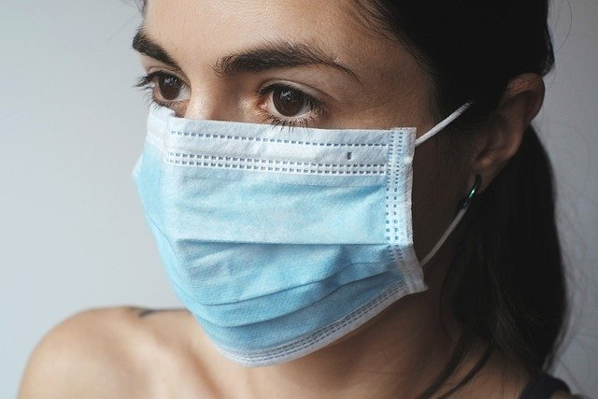
Česká republika se kvůli epidemii koronaviru zahaluje. Spotřebovávají se tak tisíce respirátorů a roušek, mnohdy podomácku vyrobených, jelikož jich je nedostatek. Co s nimi ale dělat, když už doslouží? Přinášíme doporučení pro občany.
Dle doporučení Státního zdravotního ústavu (SZÚ) platí pro obyvatele následující instrukce:
V domácnosti by občané použité jednorázové ochranné roušky měli vložit do pevného plastového pytle a pevně zavázat. Plastový pytel by pak měl být vložen do druhého plastového pytle a opět zavázán.
Odpad lze odložit pouze do směsného komunálního odpadu. Je nutné zásadně dávat odpady zejména roušky do dvou plastových pytlů, které se pevně zaváží a následně odloží do černé popelnice na směsný komunální odpad.
V současné době se připravuje stanovisko Ministerstva zdravotnictví - Státního zdravotního ústavu k problematice nakládání s osobními ochrannými prostředky v souvislosti s přenosem koronaviru a s COVID-19. Toto stanovisko bude v blízké době zveřejněno na internetových stránkách SZÚ. Stanovisko musí být v souladu s pokyny Bezpečnostní rady státu a Ústředního krizového štábu.
Jakmile bude stanovisko Státního zdravotního ústavu k dispozici, budeme vás informovat.

